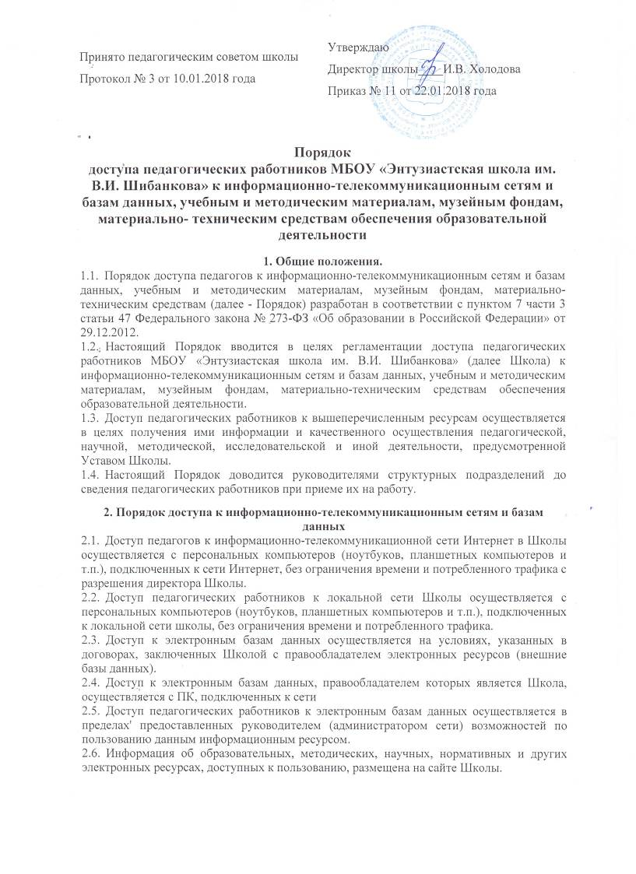3.Порядок доступа к учебным и методическим материалам и музейным фондам

3.1 Учебные и методические материалы, размещаемые на официальном сайте, находятся в открытом доступе.
3.2 Педагогическим работникам по их запросам могут выдаваться во временное пользование учебные и методические материалы, входящие в оснащение учебных кабинетов.
3.3 Выдача педагогическим работникам во временное пользование учебных и методических материалов, входящих в оснащение учебных кабинетов, осуществляется работником, на которого возложено заведование учебным кабинетом.
3.4. Срок, на который выдаются учебные и методические материалы, определяется работником, на которого возложено заведование учебным кабинетом, с учетом графика использования запрашиваемых материалов в данном кабинете.
3.5 Выдача педагогическому работнику и сдача им учебных и методических материалов фиксируются в журнале выдачи.
3.6. При получении учебных и методических материалов на электронных носителях, подлежащих возврату, педагогическим работникам не разрешается стирать или менять на них информацию.
3.7. Доступ педагогических работников, а также организованных групп обучающихся под руководством педагогического работника (работников) к музейным фондам школы осуществляется безвозмездно.
Педагогические работники имеют право на получение справочной и иной информации из фондов музея Школы.

4. Порядок доступа к материально-техническим средствам обеспечения образовательной деятельности
4.1. Доступ педагогических работников к материально-техническим средствам обеспечения образовательной деятельности осуществляется:
– без ограничения к учебным кабинетам, мастерским, спортивному и актовому залам и иным помещениям и местам проведения занятий во время, определенное в расписании занятий;
– к учебным кабинетам, мастерским, спортивному и актовому залам и иным помещениям и местам проведения занятий вне времени, определенного расписанием занятий, по согласованию с работниками, ответственными за данные помещения.
4.2. Использование движимых (переносных) материально-технических средств обеспечения образовательной деятельности (магнитофоны, проекторы и т.п.) осуществляется с разрешения, ответственного за сохранность и правильное использование соответствующих средств.
4.3. Выдача педагогическому работнику и сдача им движимых (переносных) материально-технических средств обеспечения образовательной деятельности фиксируются в журнале выдачи заместителем директора по АХЧ.
4.4. Для копирования или тиражирования учебных и методических материалов педагогические работники имеют право пользоваться копировальной техникой.
4.5. Педагогический работник может сделать количество копий страниц формата А4, необходимое для его профессиональной деятельности.
2.4.6. Для распечатывания учебных и методических материалов педагогические работники имеют право пользоваться принтером.
4.7. Педагогический работник может распечатать на принтере количество страниц формата А4, необходимое для его профессиональной деятельности.
4.8. Накопители информации (CD-диски, флеш-накопители, карты памяти), используемые педагогическими работниками при работе с компьютерной информацией, предварительно должны быть проверены на отсутствие вредоносных компьютерных программ.

